# Ejercicio #1

## Fecha de entrega: 26-02-2023

## Alumno: María Fernanda Escalona López

Descripción:

Modelar el usuario de un sistema bancario, que contenga un ID, un nombre, contraseña, teléfono, saldo de la cuenta, número de movimientos, status de activo o inactivo, y generar los getters y setters de las variables. Generar el método para simular los movimientos del depósito de saldo y transferencia del mismo, con una cuenta de origen y una de destino.

## Contenido (Capturas/Fotos/Código/Diagrama):

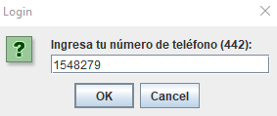 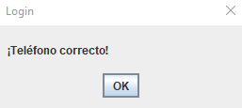

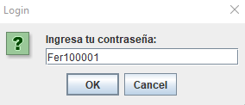 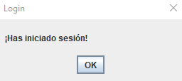

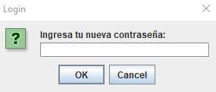 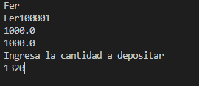

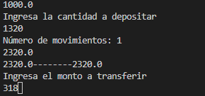 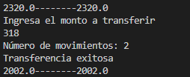

Resumen:

Mediante esta actividad, pude poner en práctica los conocimientos adquiridos en la clase, desde la creación de los objetos y métodos, los modificadores de acceso y la creación de los getters y setters, quienes nos permitieron manipular las variables privadas y con esto tener mayor seguridad en los programas. Fue muy interesante aplicar esto en un caso de la vida cotidiana y en lo personal me sorprendió todas las condiciones que tomamos en cuenta para simular lo más real posible este programa de una cuenta bancaria.